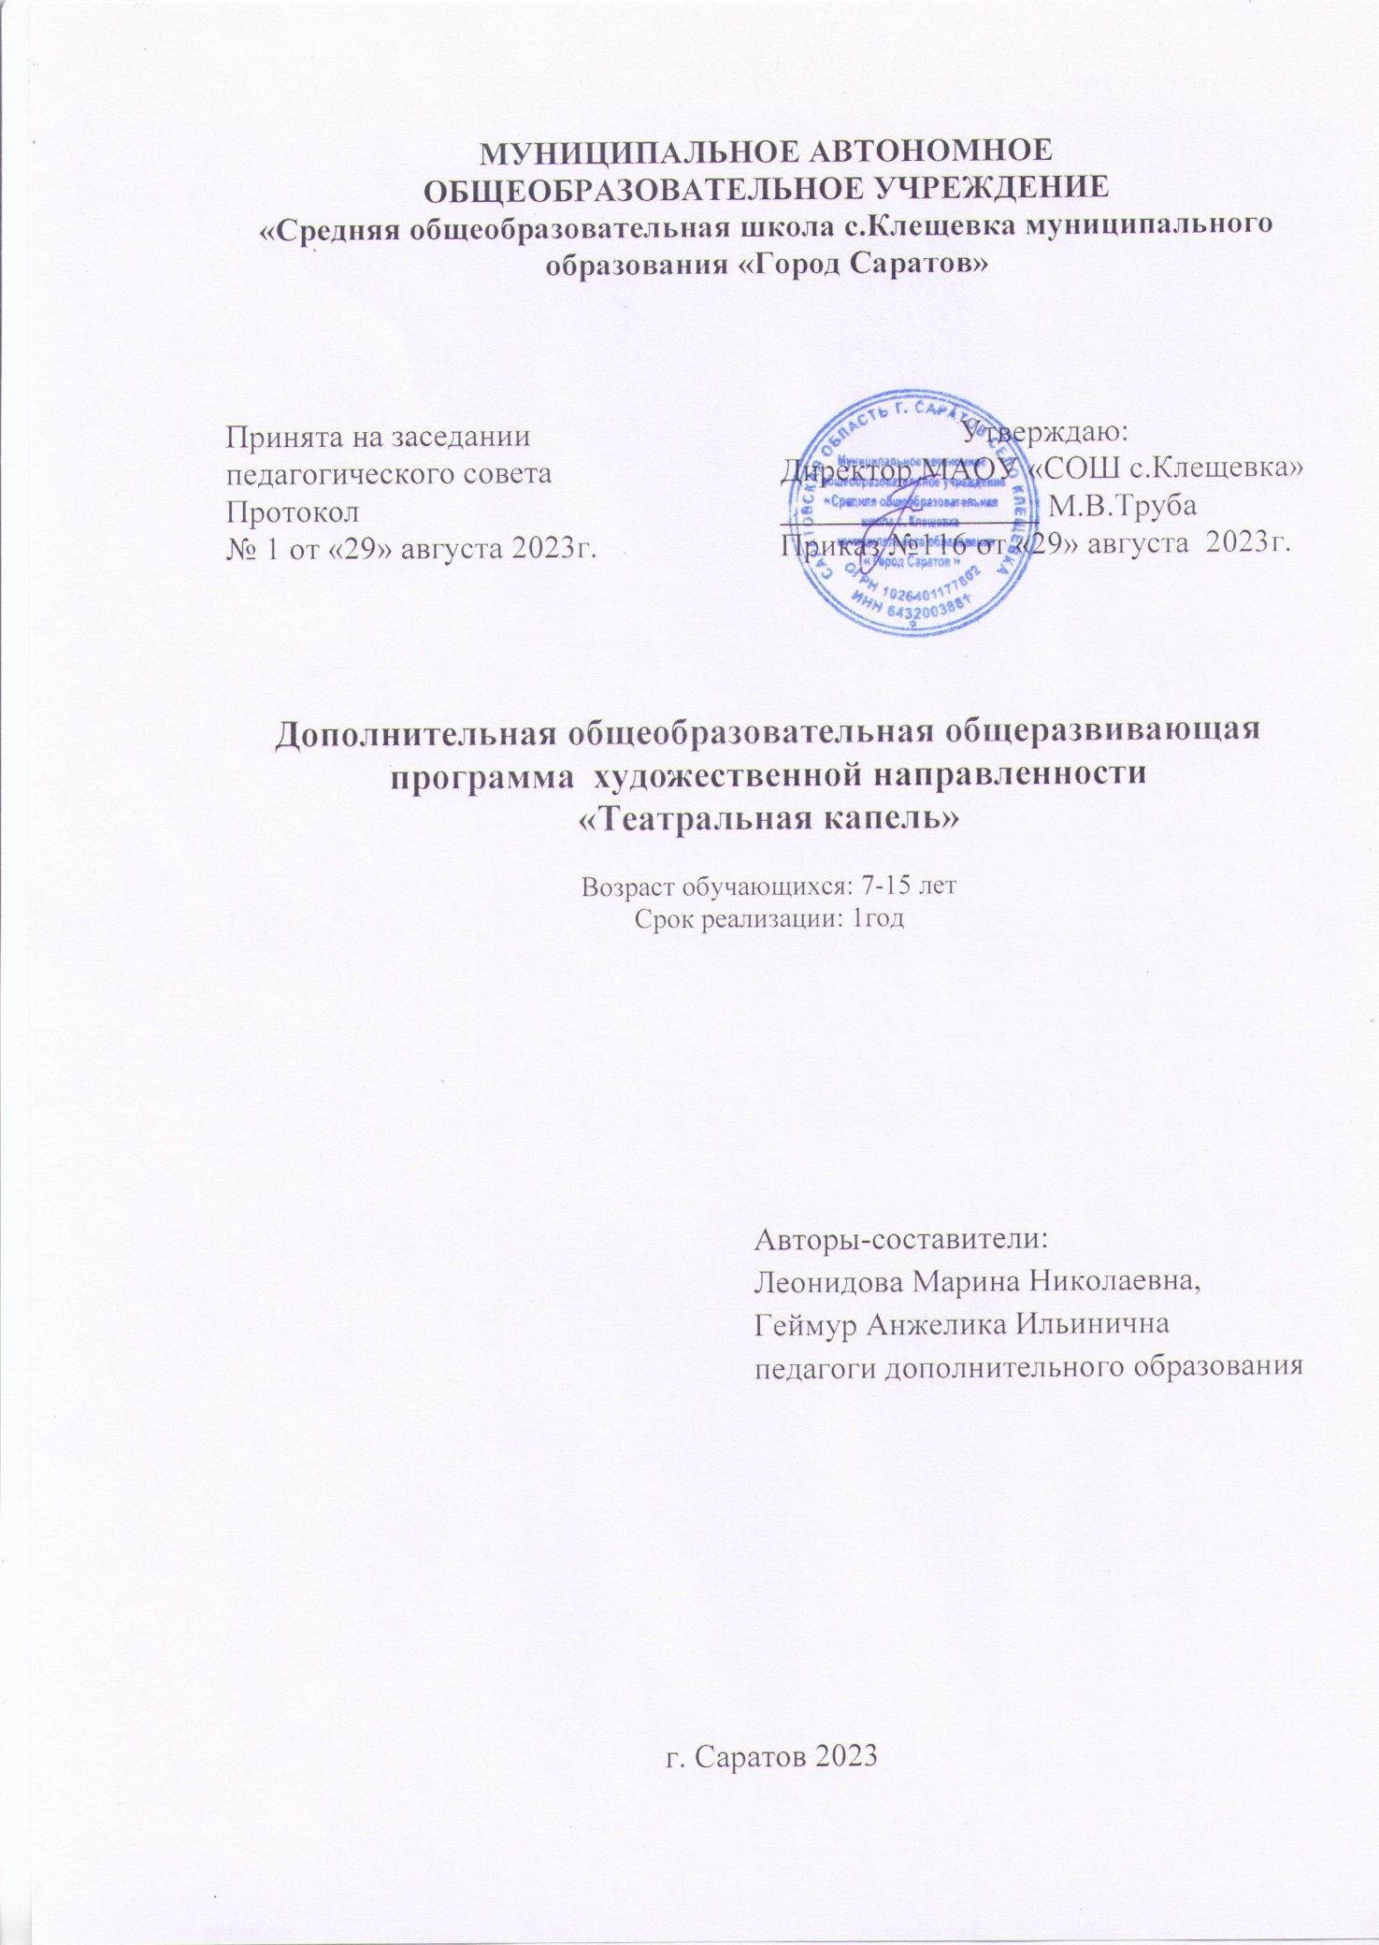

ПОЯСНИТЕЛЬНАЯ ЗАПИСКА
Программа студии «Театральная капель» для учащихся 1-11 классов имеет социально-педагогическую направленность. Программа составлена с учетом требований федеральных государственных стандартов второго поколения и соответствует возрастным особенностям школьников.
Программа ориентирует педагога на создание условий для активизации у ребенка эстетических установок как неотъемлемой характеристики его мировосприятия и поведения. Содержание программы позволяет стимулировать способность детей к образному и свободному восприятию окружающего мира (людей, культурных ценностей, природы), которое, развиваясь параллельно с традиционным рациональным восприятием, расширяет и обогащает его.

Нормативно-правовой и документальной основой разработки программы являются:
1. Федеральный закон об образовании в Российской Федерации от 29.12.2012 №273-ФЗ
2. Концепция развития дополнительного образования детей от 31.03.2022 №678-р
3. Федеральный проект «Успех каждого ребенка» в рамках Национального проекта «Образование», утвержденного Протоколом заседания президиума Совета при Президенте Российской Федерации по стратегическому развитию и национальным проектам от 3.09.2018 №10
4. Приказ Минпроса России от 3.09.2019 №467 «Об утверждении Целевой модели развития региональных систем дополнительного образования детей»
5. Приказ Министерства просвещения Российской Федерации от 9.11.2018 №196 «Об утверждении Порядка организации и осуществления образовательной деятельности по дополнительным общеобразовательным программам»
6. Приказ Министерства образования и науки Российской Федерации от 23.08.2017 №816 «Об утверждении Порядка применения организациями, осуществляющими образовательную деятельность, электронного обучения, дистанционных образовательных технологий при реализации образовательных программ»;
7. СП 2.4. 3648-20 «Санитарно-эпидемиологические требования к организациям воспитания и обучения, отдыха и оздоровления детей и молодежи», утвержденные Постановлением Главного государственного санитарного врача Российской Федерации от 28.09.2020 г. №28;
8. Методические рекомендации по проектированию и реализации дополнительных общеобразовательных программ (в том числе адаптированных) 2022 г.
9. Устав образовательной организации.
Актуальность разработки и создания данной программы обусловлена тем, что она позволяет устранить противоречия между условиями работы в классно-урочной системе преподавания и потребностями учащихся реализовать свой творческий потенциал, позволяет реализовать гуманистическую направленность процессов воспитания и развития личности ребенка в современном обществе, уделить особое внимание духовно-нравственному и эстетическому воспитанию личности ребенка.
Театральная деятельность базируется на единстве коллективного творчества, подчиненности общему замыслу с одной стороны, и максимальном творческом проявлении каждого исполнителя – с другой, имеет опыт индивидуализации и социализации.
Используя на занятиях театральной деятельностью музыку, изобразительное искусство, литературу решается сразу ряд проблем, предоставляя в наш педагогический арсенал:
1.Принцип синтеза различных видов искусств.
2. Режиссуру построения игровой ситуации, в которой возможно
подключение собственного опыта ребенка.
3. Технологию развития воображения на основе игрового ассоциативного
тренинга.
Новизна программы предполагает использование системно-деятельностного подхода в организации и проведении занятий, вовлечение
учащихся в продуктивную творческую деятельность, где он выступает, с одной стороны, в качестве исполнителя, а с другой, автора своего спектакля. Это все требует от ребенка осмысления действительности, выявления своего
собственного отношения, а, значит открытости миру в противовес замкнутости и зажиму.
Дополнительные занятия в атмосфере театрального творчества формируют и развивают коммуникативную культуру обучающихся, их игровую культуру, формируют его систему ценностей в обществе. Работа в группе укрепляет «чувство локтя», ребенок осознает свою значимость в общем деле, свою индивидуальность в исполняемой роли, воспитывает в себе чувство ответственности в выполнении каких-либо поручении, обязанностей.
Наряду с этими неоспоримо важными компетентностями дополнительные
занятия в театральном кружке формируют устную речь, развивают ее выразительные и интонационные возможности – в общем, формируют культуру устной и сценической речи, развивают память, формируют художественный вкус ребенка, в целом обогащают его жизнь новыми яркими ощущениями.
Сроки реализации программы
Рабочая программа «Театральная капель» разработана на один год. Программа включает 72 часа. Занятия проводятся согласно тематическим планам. В группу записываются дети в возрасте от 7 до 17 лет. Обучение проходит 2 раза в неделю по 1 часу.
Программа является вариативной: педагог может вносить изменения в содержание тем (выбрать ту или иную игру, стихотворение, форму работы, заменить одну сказку на другую, дополнять практические занятия новыми приемами и т.д.).
Цель программы:
развитие творческой личности средствами театрального искусства и создание условий для её самореализации.
Задачи:
1. Познавательный аспект.
• знакомство учащихся с основами театрализации, актерского мастерства и научить держаться на сцене;
• формирование художественных предпочтений, этических, эстетических оценок искусства, природы, окружающего мира;
• формирование нравственных качеств, гуманистической личностной позиции, позитивного и оптимистического отношения к жизни;
• способствовать удовлетворению личных познавательных интересов.
2. Развивающий аспект.
• создание условий для интеллектуального развития ребенка и формирования его коммуникативных и социальных навыков через театральную деятельность;
• развитие эмоциональной сферы, артистических способностей, творческого воображения и фантазии;
• реализация творческого потенциала личности младшего школьника;
• обогащение эмоционально-образной сферы школьников;
• развитие коммуникативной культуры детей;
• развитие техники речи, артикуляции, интонации;
• развитие двигательных способностей через драматизацию.
3. Воспитательный аспект.
• приобщение к общечеловеческим ценностям;
• воспитание личностных качеств (умение работать в сотрудничестве с другими; коммуникабельность, уважение к себе и другим, личная и взаимная ответственность);
• обеспечение связи школы с семьей через вовлечение родителей в процесс подготовки постановок.
Театрализованная деятельность младших школьников базируется на принципах развивающего обучения, методы и организация которых опираются на закономерности развития ребенка, при этом учитывается психологическая комфортность, которая предполагает снятие, по возможности, всех стрессообразуюших факторов, создание на занятиях эмоционально-комфортной среды через:
- личностный подход;
- переориентацию стиля педагогического общения с детьми в направлении насыщения теплотой, терпимостью, ровностью;
- технику эмоционально-выразительного и тактичного проявления отрицательных и положительных эмоций, чувств, настроений самого педагога;
- устранение причин эмоционального дискомфорта ребёнка на занятии;
- насыщение процесса обучения и образовательной среды эмоциональными стимулами: игрой, интеллектуальными эмоциями удивления, необычности, положительными эмоциями уверенности, успеха, достижения.
Формой подведения итогов организации театрализованных представлений является выступление младших школьников перед зрителями в школе, а также за пределами школы. Результативность работы помогут оценить отзывы самих участников театрализованного представления, их родителей, а также зрителей.

Планируемые результаты освоения учащимися программы внеурочной деятельности
Личностные универсальные учебные действия
• внутренняя позиция школьника на уровне положительного отношения к школе;
• познавательный интерес к новым театрализованным представлениям, понимание причин успеха/неудач в театрализованной деятельности;
• основы гражданской идентичности, своей этнической принадлежности в форме осознания «Я».
• ориентация в нравственном содержании и смысле как собственных поступков, так и поступков окружающих людей;
• знание основных моральных норм и ориентация на их выполнение;
• развитие этических чувств — стыда, вины, совести как регуляторов морального поведения;
• эмпатия как понимание чувств других людей и сопереживание им;
• установка на здоровый образ жизни;
• чувство прекрасного и эстетические чувства на основе знакомства с мировой и отечественной художественной культурой.
Регулятивные универсальные учебные действия
• принимать и сохранять поставленную задачу;
• планировать свои действия в соответствии с поставленной задачей и условиями её реализации;
• учитывать установленные правила в планировании и контроле способа решения;
• осуществлять итоговый и пошаговый контроль по результату;
• адекватно воспринимать предложения и оценку учителей, товарищей, родителей и других людей;
• различать способ и результат действия;
• вносить необходимые коррективы в действие после его завершения на основе его оценки и учёта характера сделанных ошибок, использовать предложения и оценки для создания нового, более совершенного результата.
Познавательные универсальные учебные действия
• осуществлять поиск необходимой информации с использованием учебной литературы, энциклопедий, справочников (включая электронные, цифровые), в открытом информационном пространстве, в том числе контролируемом пространстве Интернета;
• основам смыслового восприятия художественных и познавательных текстов, выделять существенную информацию из сообщений разных видов (в первую очередь текстов);
• строить рассуждения в форме связи простых суждений об объекте.
Коммуникативные универсальные учебные действия
• адекватно использовать коммуникативные, прежде всего речевые, средства для решения различных коммуникативных задач, строить монологическое высказывание, владеть диалогической формой коммуникации;
• допускать возможность существования у людей различных точек зрения, в том числе не совпадающих с его собственной, и ориентироваться на позицию партнёра в общении и взаимодействии;
• учитывать разные мнения и стремиться к координации различных позиций в сотрудничестве;
• формулировать собственное мнение и позицию;
• договариваться и приходить к общему решению в совместной деятельности, в том числе в ситуации столкновения интересов;
• строить понятные для партнёра высказывания, учитывающие, что партнёр знает и видит, а что нет;
• задавать вопросы;
• контролировать действия партнёра;
• использовать речь для регуляции своего действия;
• адекватно использовать речевые средства для решения различных коммуникативных задач, строить монологическое высказывание, владеть диалогической формой речи.

УЧЕБНЫЙ ПЛАН

№ | Тема | Количество  часов |  |  | Формы контроля
 |  | всего | теория | практика
1. | Основы театральной культуры | 9 | 5 | 4 | Опрос,  беседа, работа с текстом, репетиции, выступление.
2. | Ритмопластика | 9 | 3 | 6 | опрос,  беседа  игра, этюд, пантомима, игра, этюд, танец
3 | Культура и техника речи | 20 | 4 | 16 | опрос, беседа,  игра, тренинг, репетиции, выступление
4. | Подготовка спектакля | 34 | 2 | 32 | показ спектаклей, репетиции,
 | ИТОГО | 72 | 14 | 58

СОДЕРЖАНИЕ КУРСА
I раздел «Основы театральной культуры»
- призван познакомить учащихся с театром как видом искусства; дать понятие, что даёт театральное искусство в формировании личности. Он включает в себя беседы, видео просмотры и аудио прослушивание, участие подростков в этюдах, представление своих работ по темам бесед.

раздел «Ритмопластика»
- включает в себя ритмические, музыкальные, пластические игры и упражнения, призванные обеспечить развитие естественных психомоторных способностей учащихся, развитие свободы и выразительности телодвижений.
  - Подготовка к этюдам. Работа с этюдами. Этюды на повадки животных. Этюды на память физических действий. Групповые этюды
  - Развитие координации.
  - Совершенствование осанки и походки.
  - Образное представление неодушевлённых предметов

раздел «Культура и техника речи»
- объединяет игры и упражнения, направленные на развитие дыхания и свободы речевого аппарата, умение владеть правильной артикуляцией, четкой дикцией, разнообразной интонацией, логикой речи и орфоэпией. Сюда включены игры со словами, развивающие связную образную речь, творческую фантазию, умение сочинять небольшие рассказы и сказки, подбирать простейшие рифмы.
  - Игры по развитию внимания: «Имена», «Цвета», «Краски», «Садовник и цветы», «Глухие и немые», «Эхо».
  - Работа со скороговорками: «испорченный телефон», «ручеек», фраза по кругу, «главное слово».
  - Развиваем правильное дыхание: игры со свечой, «мыльные пузыри».

раздел «Подготовка спектакля»
- является вспомогательным, базируется на авторских сценариях и включает в себя работу с этюдами и постановку спектаклей.

Формой подведения итогов можно считать:
  - выступление на школьных праздниках,
  - торжественных и тематических линейках,
  - участие в школьных мероприятиях, родительских собраниях, классных часах,
  - участие в мероприятиях для младших классов,
  - инсценирование сказок, сценок из жизни школы и постановка сказок и пьесок для свободного просмотра.

Материально - техническое обеспечение
Многофункциональное устройство (МФУ) Lexmark
Формат печати А4, цветность черно-белая, тип печати лазерный, разрешение 1200х1200
Ноутбук HP Pavilion Gaming
Объем SSD 512 гиг., размер диагонали17,3 дюйм.,
объем оперативной памяти 16 Г,
Микрофон Aceline AMIC-1
А/записи. Декорации
Театральные костюмы. Маски
Мягкие игрушки. Книги со сказками Ширма
Фотографии, картинки, иллюстрации.
Условия реализации эффективности и результативности данной программы является:
• добровольность участия и желание проявить себя;
• сочетание индивидуальной, групповой и коллективной деятельности;
• сочетание инициативы детей с направляющей ролью учителя;
• занимательность и новизна содержания, форм и методов работы;
• эстетичность всех проводимых мероприятий;
• четкая организация и тщательная подготовка всех запланированных мероприятий;
• наличие целевых установок и перспектив деятельности, возможность участвовать в конкурсах, фестивалях и проектах различного уровня;
• широкое использование методов педагогического стимулирования активности обучающихся;
• гласность, открытость, привлечение детей с разными способностями и уровнем овладения иностранным языком;

Формы учета знаний, умений для оценки планируемых результатов освоения программы
Способами определения результативности программы являются диагностика, проводимая в конце каждого раздела в виде естественно-педагогического наблюдения
• интереса учащихся к театрализованным представлениям;
• индивидуальных достижений учащихся;
• выполнение творческих заданий, их презентация.

Методическое обеспечение программы
1. Ветлугина Н.А.«Самостоятельная художественная деятельность дошкольников»;
2. Караманенко Т.Н., Караманенко Ю.Г. «Кукольный театр -дошкольникам»;
3. Михайлова М.А. , Горбина Е.В. «Поем, танцуем дома и в саду»;
4. Михайлова М.А. «Праздники в детском саду. Сценарии, игры, аттракционы»;
5. Науменко Г.А. «От зимы до осени: Фольклорный праздник»;
6. Орлова Ф.М., Соковнина Е.Н. «Нам весело»;
7. Рябцева И.Ю., Жданова Л.Ф. «Приходите к нам на праздник»;
8. Сорокина Н.Ф. «Играем в кукольный театр»;
9. Тубельская Г.Н. «Праздники в детском саду и начальной школе»;
10. Щеткин А.В. «Театральная деятельность в детском саду».

КАЛЕНДАРНЫЙ УЧЕБНЫЙ ГРАФИК
Год обучения | Дата начала обучения по программе | Дата окончания обучения по программе | Всего учебных недель | Всего учебных дней | Количество учебных часов | Режим занятий
1 год | сентябрь | май | 36 | 72 | 72 | 2 раза в неделю по 1 часу

Календарно-тематическое планирование «Театральная капель»

№п/п | Тема занятия | Основы театральной культуры  «Театральный словарь» | Подготовка к мероприятию | Дата
 |  |  |  | план | факт
1 | Вводное занятие. | Театр, актёр, зритель
2 | Знакомство с планом работы кружка. Выбор актива кружка.
3 | Особенности театрального искусства, его отличие от других видов искусства. | Драма, комедия, трагедия, водевиль
4 | Знакомство со структурой театра | Аншлаг, бенефис | День учителя
5 | Устройство зрительного зала и сцены | Сцена, кулисы | День учителя, стихотворения
6-8 | Основные профессии: актёр, режиссёр, сценарист, художник, гримёр | Осветитель, гримёр, костюмер, сценарист | Сценки «Современная школа», «Первый раз в 5-й класс»
9 | Выступление на празднике «День учителя»
10-11 | Отработка сценического этюда «Уж эти профессии театра…» | этюд | День пожилого человека
12-13 | Декорации и костюмы | Бутафория, декорации | День пожилого человека
14 | Костюмы и декорации из подручного материала |  | День пожилого человека
15 | Создание образа с помощью грима | грим | День пожилого человека
16 | Грим: сказочные герои и животные | грим | День пожилого человека
17 | Концерт ко Дню пожилого человека
18 | Обсуждение предлагаемых обстоятельств, особенностей поведения персонажа на сцене. | Жест. мимика | Ко Дню матери
19 | Театр и жизнь. |  | Ко Дню матери
20 | Что даёт театральное искусство в формировании личности. |  | Ко Дню матери
21 22 | Фантазия – источник творческой духовности человека. |  | Ко Дню матери
23 | Выступление на празднике «День матери»
24 | Игра: «Я пришёл в театр»
25 | Игра: «Что можно взять с собой в театр?»
26 | Знакомство со сценарием сказки в стихах (по мотивам сказки «Снегурочка»). | Акт, пьеса. диалог, антракт, монолог. | Новогодние праздники
27 | Распределение ролей (с учетом пожелания юных артистов и соответствие каждого из них избранной роли - внешние данные, дикция и т.п.). Выразительное чтение  сказки по ролям. |  | Новогодние праздники
28-29 | Обсуждение декораций, костюмов, сценических эффектов, музыкального  сопровождения. | Этюд, оркестр, дирижёр | Новогодние праздники
30-31 | Изготовление декораций и костюмов к сказке | реквизит | Новогодние праздники
32-33 | Выступление на новогоднем празднике
34 | Посещение профессиональных  Новогодних представлений
35 | Обсуждение выступления  профессиональных артистов | премьера
36-37 | Выбор сценария. Знакомство со сценарием. | репертуар | Фестиваль детского творчества
38-39 | Распределение ролей (с учетом пожелания юных артистов и соответствие каждого из них избранной роли - внешние данные,  дикция и т.п.). Выразительное чтение по ролям. |  | Фестиваль детского творчества
40-41 | Обсуждение декораций, костюмов,  сценических эффектов, музыкального сопровождения. |  | Фестиваль детского творчества
42-43 | Изготовление декораций и костюмов |  | Фестиваль детского творчества
44-45 | Отработка отдельных сцен сценария |  | Фестиваль детского творчества, 23 февраля
46-47 | Моноглг. Отработка монологов сценария |  | творчества, 23 февраля и 8 марта
48 | Выступление на празднике «23 февраля»
49-50 | Групповые этюды. Отработка групповых сцен. |  | 8 марта
51 | Выступление на празднике «8 марта»
52-53 | Обсуждение предлагаемых  обстоятельств, особенностей поведения  каждого персонажа на сцене. |  | Фестиваль детского творчества
54-55 | Первая репетиция в костюмах с декорациями. |  | Фестиваль детского творчества
56-57 | Репетиция спектакля |  | Фестиваль детского творчества
58-59 | Репетиция спектакля |  | Фестиваль детского творчества
60-61 | Генеральная репетиция спектакля |  | Фестиваль детского творчества
62-63 | Выступление на фестивале детского  творчества в номинации «ТЕАТР»
64 | Обсуждение выступления |  | День Победы
65-66 | Подготовка литературно-музыкальной  композиции ко Дню ПОБЕДЫ |  | День Победы
66-68 | Выступление: литературно- музыкальная композиция ко Дню ПОБЕДЫ
69-70 | Фантазия - источник творческой  духовности человека. |  | Последний звонок
71 | Подготовка праздника «Последний звонок» |  | Последний звонок
72 | Выступление на празднике «Последний звонок»

